# VELOUTE DE POTIRON ET CAROTTES

**Pour 4 personnes préparation 30mn**

|  |  |
| --- | --- |
| 1kg de potiron | ½ litre de lait |
| 500g de carottes | ½ litre de bouillon de volaille |
| 2 pommes de terre | 1 cuillère à soupe d’huile d’olive |
| 1 gousse d’ail | Persil, poivre, sel, muscade |
| 1 oignon | 10clde crème liquide(facultatif) |

**1°)** Eplucher et couper en dés le potiron, les pommes de terre, les carottes en rondelles. Emincer l'ail et l'oignon.   
  
2)° Faire suer l'oignon dans l'huile d'olive. Ajouter tous les légumes et l'ail puis verser le bouillon et le lait. Saler, poivrer, "muscader" et laisser cuire env.30mn.

3°) Mixer le tout (ajouter éventuellement la crème) et rectifier l'assaisonnement si nécessaire.

# TIMBALES DE SAUMON A LA MOUSSE DE COURGETTES AU MICRO-ONDE

**Pour 4 personnes préparation 10mn**

|  |  |
| --- | --- |
| 4 belles tranches de saumon fumé | Menthe |
| 2 grosses courgettes | 1 petite gousse d’ail |
| 2/3 œufs | Sel, poivre |
| 10cl de crème fraîche épaisse | Huile d’olive |
| aneth |  |

**1°)** Râper les courgettes. Les faire revenir dans de l'huile d'olive avec l'ail et les herbes. Poivrer, et saler (mais pas trop, attention au saumon fumé !). Réserver, et laisser un peu refroidir.

2°) Battre les oeufs et la crème en omelette. Mélanger l'omelette avec les courgettes, éventuellement, donner un petit coup de mixeur pour le côté "mousse".

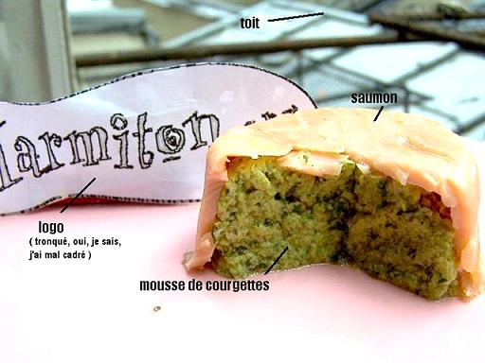

3°)Tapisser 4 ramequins avec les tranches de saumon fumé.

4°) Verser le mélange omelette-courgettes dans les ramequins tapissés de saumon.   
Faire cuire au micro-onde pendant 2 à 3 min, selon la puissance